
УНИВЕРСИТЕТСКАЯ БИБЛИОТЕКА ONLINE

https://biblioclub.ru/

Электронно-библиотечная система «Университетская библиотека онлайн», как и Арт-портал, входит в Библиоклуб - систему сайтов и платформ, ориентированных на разные аудитории.
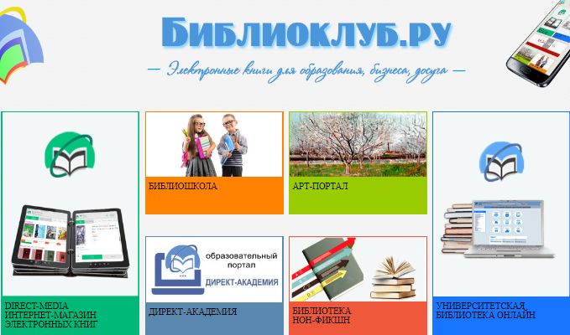
Здесь находятся наиболее востребованные материалы учебной и научной литературы по всем отраслям знаний от ведущих российских издательств.
Ресурс содержит учебники, учебные пособия, монографии, периодические издания, справочники, словари, энциклопедии, издания по искусству, литературу нон-фикшн, художественную литературу. Каталог изданий постоянно пополняется новой актуальной литературой.
Книги сгруппированы в целостные тематические коллекции -систематизированные подборки научной, научно-популярной и художественной литературы по определенной теме или проблеме. Коллекции составлены профильными специалистами и представлены в едином издательском формате, адаптированном для чтения с экрана (в том числе букридеров, планшетов и смартфонов).

Удаленный доступ:
Войти в «Университетскую библиотеку онлайн» можно с любого компьютера, используя для входа Логин и Пароль, выданные библиотекарем.

Войдите в библиотеку Введите логин и пароль
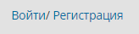
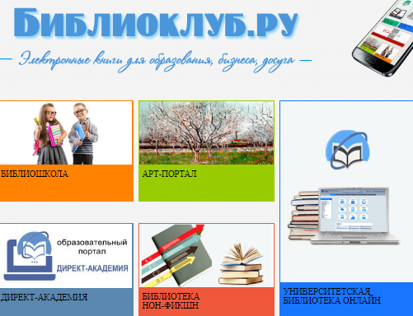

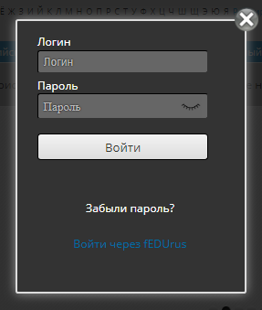

Информация о доступе:
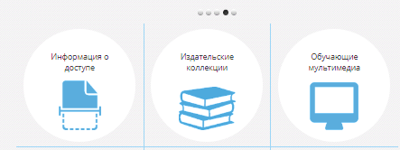
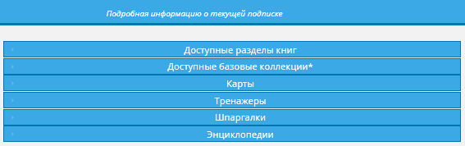

Расширенный поиск книг в библиотеке:

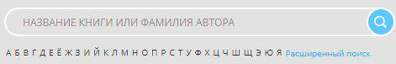

В окно поиска можно ввести любое слово и система автоматически откроет окно расширенного поиска.

Ищем только в доступных:
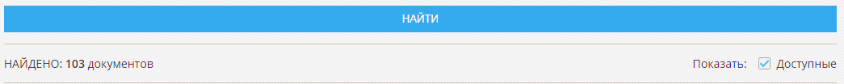

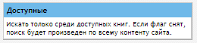

Специфика системы:
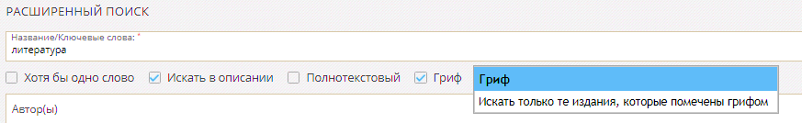
При выборе фильтра «гриф», система предложит книги с пометкой «образовательные» – учебники.

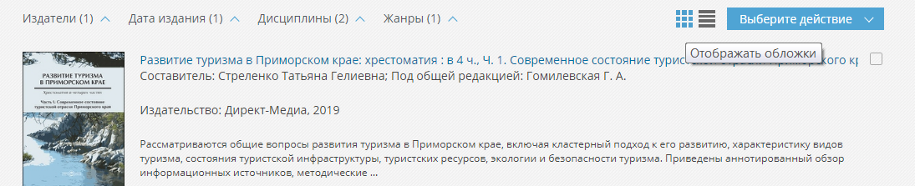
Результаты поиска:
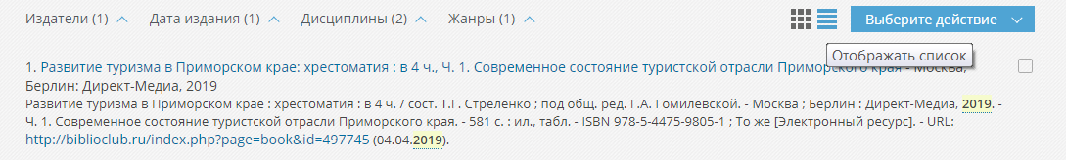
В поисковой выборке можно отобразить список книг с обложками, а можно кратким списком, без сниппетов и текста, без аннотаций.
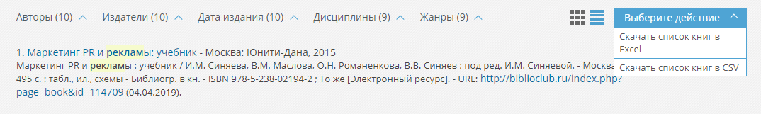
Список книг можно скачать в формате Excel или CSV.

Работа с книгой:
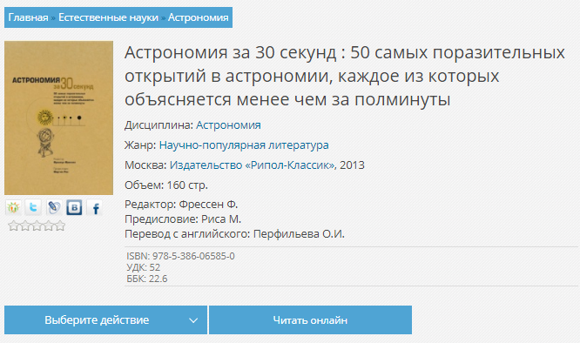
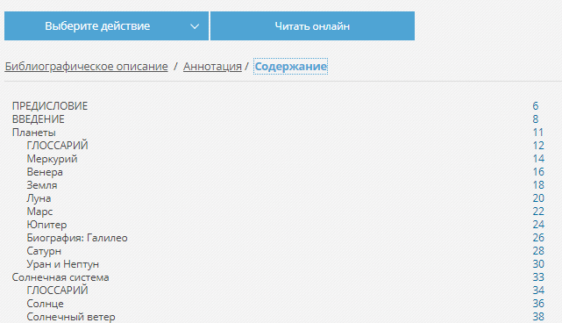
Работа с текстом:

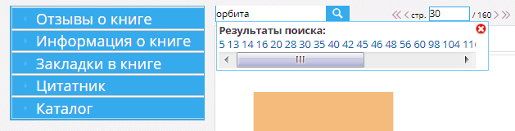
Есть поиск по словам. Читалка выдаст список страниц, где в тексте содержится указанное слово или словосочетание. Искомое слово в тексте не выделяется.

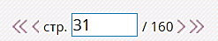
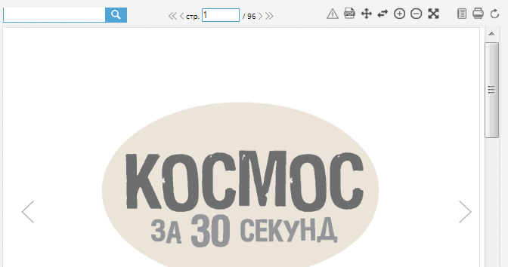
Способы перемещения по книге:

счетчик страниц (перемещение в самое начало и конец)

постраничное чтение (вперед/назад)

Условные обозначения:
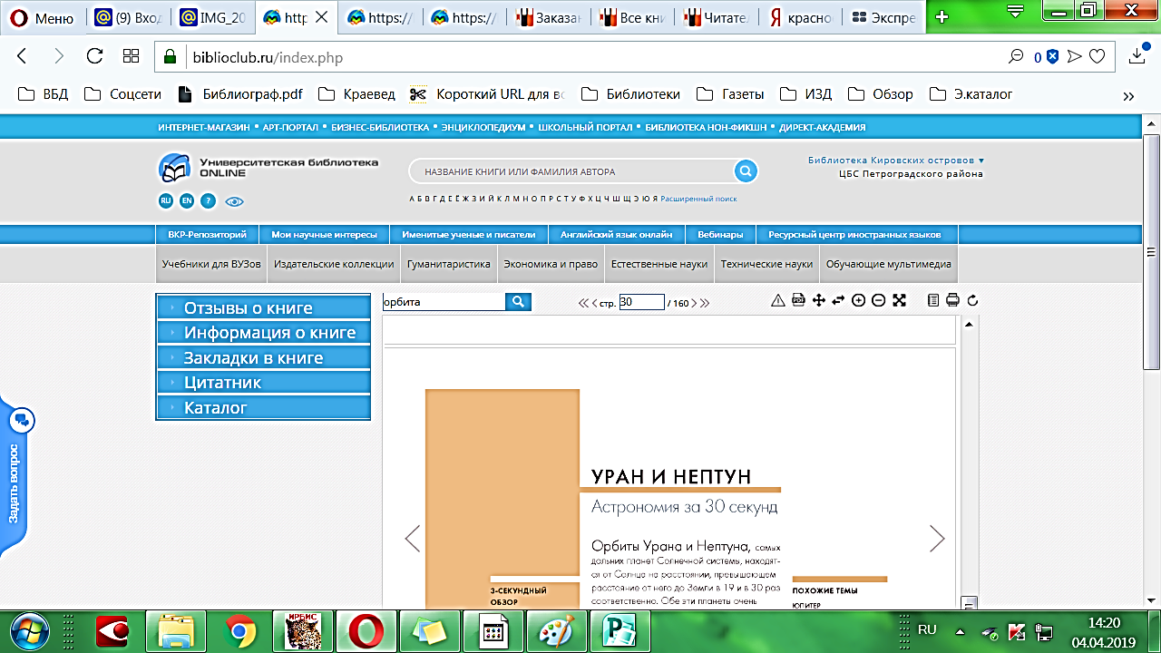

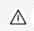
Треугольник с ! служит для сообщения об ошибках, если вы их найдете в тексте.

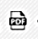
Этот знак служит для того, чтобы человек смог сохранить часть текста в формате PDF. В день не более 10% от всего объема книги.

5 значков (стрелочки) служат для управления масштабом просмотра.
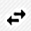
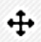
Делает просмотр на всю страницу
Открывает страницу, выравненную на ширину
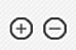
Для увеличения и уменьшения масштаба
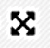
Открывает ридер на весь экран браузера.
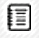
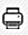
Преобразовать страницу в текстовый формат. Затем текст можно скопировать и переместить в любой документ.
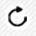
Печать текущей страницы.
Обновление экрана.

